Министерство образования Республики Беларусь

Учреждение образования
БелорусскиЙ государственный университет
информатики и радиоэлектроники

Факультет компьютерных систем и сетей

Кафедра программного обеспечения информационных технологий

оТЧЕТ
по лабораторной работе

на тему:
АНАЛИЗ АЛГОРИТМОВ ПОИСКА

Выполнил  Студент гр. 751006 |  | К.Д.Цыбулько
Проверил |  | Асс. Е.Е. Фадеева

Минск, 2018
- Теоретические сведения по теме лабораторной работы

Блочный поиск. Индексы разбиваются на блоки. Поиск начинается с блока, содержащего элементы с наименьшими значениями. Проверяется наибольшее значение элемента в этом блоке. Если это значение меньше требуемого, то осуществляется переход к следующему блоку. В противном случае производится поиск элемента тем же способом в текущем блоке. Рекомендуемый размер блока √¯N_{i}, где N_{i} — число элементов в индексном файле.
Метод применяется при небольших размерах индекса.
Число испытаний, в среднем, √¯N_{i}.

Метод двоичного деления (двоичный поиск). Рассматривается запись, находящаяся в середине области и ее ключ сравнивается с ключом искомой записи. Затем определяется подобласть в которой будет продолжаться поиск. Эта подобласть опять делится пополам и процесс повторяется пока не будет найдена требуемая запись. Среднее число испытаний log₂N_{i}-1. Применяется для быстрого поиска в основной памяти. Двоичный поиск более пригоден для поиска в индексе файла, чем в самом файле. Недостатки: невозможно сжатие индекса. Сложен процесс пополнения индекса.
Запись – это структура данных, состоящая в общем случае из иерархически упорядоченных разнородных компонентов. В отличие от массивов компоненты записей могут иметь различные типы, и доступ к ним осуществляется не по индексам, а по именам.
Компоненты записей называются полями. На тип поля записи никаких ограничений не накладывается, поэтому компонентой записи может быть тоже запись. В этом случае говорят об иерархической записи. Уровень иерархии (вложенности) не должен превышать 9.

- Задание на лабораторную работу

Шаг1: сгенерировать массив записей на 1000 элементов. Каждая запись состоит из трех полей
- Числовое поле – целое случайное число из диапазона 0-200
- Строковое поле – ‘My_Test_ ’ + k, где k – строковое представление номера записи по порядку ее создания (1>=k>=1000)
- Логическое поле = false
Шаг 2: Вывести сгенерированный массив
Шаг3: Отсортировать полученный массив по возрастанию поля 2 (строковое поле)
Шаг 4: Вывести полученный массив
Шаг 5: произвести поиск в массиве записи со значением поля 2, равным строке, введенной с клавиатуры. Использовать алгоритм поиска, выданный преподавателем. Каждый раз, когда происходит сравнение значения поля текущей записи с введенным значением, меняется значение логического поля текущей записи на true. Результаты поиска вывести на экран
Шаг 6: Вывести полученный массив и посчитать, сколько записей имеют значение поля 3 = true
Шаг 7: присвоить всем элементам массива значение поля 3 = false
Шаг 8: Отсортировать полученный массив по возрастанию поля 1 (Числовое поле)
Шаг 9: Вывести полученный массив
Шаг 10: произвести поиск в массиве всех записей с числовым полем, равным числу, введенному с клавиатуры. Использовать алгоритм поиска, выданный преподавателем. Каждый раз, когда происходит сравнение числового поля текущей записи с введенным числом, меняется значение логического поля текущей записи на true. Результаты поиска вывести на экран в следующем виде:
Искомые записи с числом, равным 27:
Поле 1 | Поле 2 | Поле 3
27 | my_test_3 | true
27 | my_test_471 | true
27 | my_test_500 | true
27 | my_test_782 | true
Шаг 11: Вывести полученный массив и посчитать, сколько записей имеют значение поля 3 = true

3.Выполнение
3.1 Разработка алгоритма, используя метод Дамке
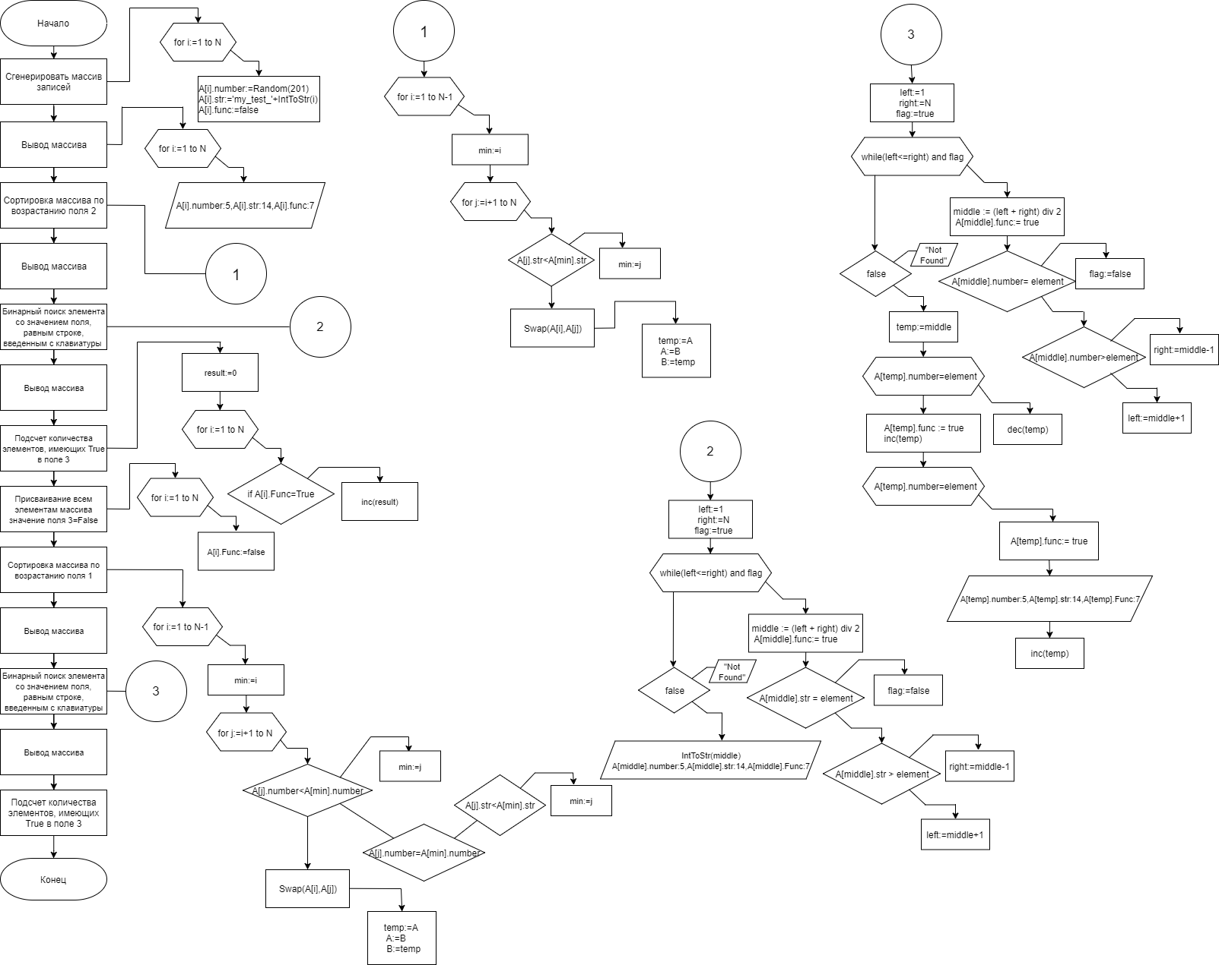

Рисунок 3.1 – Схема работы программы
3.2 Определение подпрограмм и их описание
Таблица 3.1 используемые идентификаторы
Имя подпрограммы | Назначение подпрограммы | Заголовок подпрограммы | Имя параметра | Назначение параметра
ArrayGeneration | Cоздание массива | procedure ArrayGeneration( var A:TMAS); | A | Массив
Swap | Меняет местами два элемента массива | procedure Swap( var A,B:Trec); | A,B | Два элемента массива
SortStr | Cортировка по строке (второму полю) | procedure SortStr(var A:TMAS); | A | Массив
SortNumbers | Cортировка по числу (первому полю) | procedure SortNumbers(var A:TMAS); | А | Массив
BinSearchStr | Бинарный поиск по строке (второму полю) | procedure BinSearchStr(var A:TMAS; const element:string); | А | Массив
BinSearchStr | Бинарный поиск по строке (второму полю) | procedure BinSearchStr(var A:TMAS; const element:string); | element | Элемент, который необходимо найти
BinSearchNum | Бинарный поиск по числу (первому полю) | procedure BinSearchNum(var A:TMAS; const element:Integer); | А | Массив
BinSearchNum | Бинарный поиск по числу (первому полю) | procedure BinSearchNum(var A:TMAS; const element:Integer); | element | Элемент, который необходимо найти
NumbOfTrue | Подсчитывает кол-во True в третьем поле. | function NumbOfTrue(var A:TMAS):Integer; | А | Массив
MakeAllFalse | Делает все значения третьего поля в массиве False. | procedure MakeAllFalse(var A:TMAS); | M | Массив
Output | Выводит массив | procedure Output(const A:TMAS); | A | Массив
  - Выделение основных структур данных
Таблица 3.1 используемые идентификаторы
Имя идентификатора структуры | Назначение структуры | Тип структуры
TMAS | Хранит массив записей (TRec) | Массив записей.
TRec | Хранит поля Num, Str и F. | Запись.
Описание структур в виде таблиц
Структура_1 Таблица 3.2 используемые идентификаторы
Str | Number | Func
My_Test_1 | 32 | False
… | … | …
My_Test_N (1<=n<=1000) | N=Random(201) | False

  - Текст программы и его описание
program LR1_2;

{$APPTYPE CONSOLE}

uses
SysUtils;

const
N=1000;
numbers=[0..200];

type Trec= record
number: Integer;
str: string[15];
func: Boolean;
end;

TMAS = array [1.. N] of Trec;

procedure row;
begin
Writeln('------------------------------');
end;

procedure ArrayGeneration( var A:TMAS);
var i:Integer;
begin
//Randomize;
for i:=1 to N do
begin
with A[i] do
begin
number:=Random(201);
str:='my_test_'+IntToStr(i);
func:=false;
end;
end;
end;

procedure Output(const A:TMAS);
var i:Integer;
begin

for i:=1 to N do
begin
with A[i] do
begin
writeln(number:5,str:14,func:7);
end;
end;
end;

procedure Swap( var A,B:Trec);
var temp: Trec;
begin
temp:=A;
A:=B;
B:=temp;
end;

procedure SortNumbers(var A:TMAS);
var i,j,min:integer;
begin
for i:=1 to N-1 do

begin
min:=i;
for j:=i+1 to N do

begin
if A[j].number<A[min].number then min:=j
else
if A[j].number=A[min].number then
if A[j].str<A[min].str then min:=j;
end;
Swap(A[i],A[min]);
end;
end;

procedure SortStr(var A:TMAS);
var i,j,min:integer;
begin
for i:=1 to N-1 do

begin
min:=i;
for j:=i+1 to N do
if (A[j].str<A[min].str) then min:=j;
Swap(A[i],A[min]);
end;
end;
function NumbOfTrue(var A:TMAS):Integer;
var
i:integer;
begin
Result:=0;
for i:= 1 to N do
begin
if(A[i].Func = True) then
Inc(Result);
end;
end;

procedure MakeAllFalse(var A:TMAS);
var
i:Integer;
begin
for i:=1 to N do
begin
A[i].Func := false;
end;
end;

procedure BinSearchStr(var A:TMAS; const element:string);
var
left, right, middle:integer;
flag:Boolean;

begin

left:=1;
right:=N;
flag:=true;
while (left <= right) and flag do
begin
middle := (left + right) div 2;
A[middle].func:= true;
if (A[middle].str = element) then
flag:=False

else
begin
if (A[middle].str > element) then
right := middle - 1
else
left := middle +1;
end;
end;
if flag then
writeln('Not found')
else
begin
Writeln('Element index: ' + IntToStr(middle));
Writeln(A[middle].number:5,A[middle].str:14,A[middle].Func:7);
end;
end;

procedure BinSearchNum(var A:TMAS; const element:Integer);
var
left, right, middle,temp:integer;
flag:Boolean;
begin

Writeln('Matching entries with a number equal to ', element,' :');
left:=1;
right:=N;
flag:=True;
while (left <= right) and flag do
begin
middle := (left + right) div 2;
A[middle].func := true;
if ((A[middle].number) = element) then
flag:=False
else
begin
if (A[middle].number > element) then
right := middle - 1
else
left := middle +1;
end;
end;
if flag then
writeln('Not found')
else
begin
temp:= middle;
while(A[temp].number = element) do
begin
Dec(temp);
end;
A[temp].func := true;
inc(temp);

while(A[temp].number = element) do
begin
A[temp].func:= true;
Writeln(A[temp].number:5,A[temp].str:14,A[temp].Func:7);
inc(temp);
end;
end;
end;

var M:TMAS;
s:string;
e:Integer;
BEGIN
ArrayGeneration(M); //step 1
Output(M); //step 2
row;
Readln;
SortStr(M); //step 3
Output(M); //step 4
row;
Readln;
Writeln('Enter string');
Readln (s);
BinSearchStr(M,s); //step 5
row;
Readln;
Output(M); //step 6_1
row;
Readln;
if NumbOfTrue(M)=1 then Writeln (NumbOfTrue(M),' true element')
else Writeln(NumbOfTrue(M),' true elements'); //step 6_2
row;
Readln;
MakeAllFalse(M); //step 7
SortNumbers(M); //step 8
Output(M); //step 9
row;
Readln;
Writeln('Enter value');
Readln(e);
BinSearchNum(M,e); //step 10
row;
Readln;
Output(M); //step 11_1
row;
Readln;
if NumbOfTrue(M)=1 then Writeln (NumbOfTrue(M),' true element')
else Writeln(NumbOfTrue(M),' true elements'); //step 11_2
Readln;

END.
  - Тестирование и отладка программы
Таблица 3.2 Прохождение тестов программы
Номер теста | Вводимые данные | Ожидаемый результат | Полученный результат
0.1 | - | …  93 My_test_99 FALSE  53 My_test_990 FALSE  51 My_test_991 FALSE  18 My_test_992 FALSE  97 My_test_993 FALSE  190 My_test_994 FALSE  155 My_test_995 FALSE  55 My_test_996 FALSE  145 My_test_997 FALSE  85 My_test_998 FALSE  135 My_test_999 FALSE | Тест пройден
0.2 | - | …  200 my_test_206 FALSE  200 my_test_334 FALSE  200 my_test_374 FALSE  200 my_test_528 TRUE  200 my_test_564 FALSE  200 my_test_57 TRUE  200 my_test_617 TRUE | Тест пройден
1.1 | my_test_1 | Element index: 1  0 my_test_1 TRUE  9 true elements | Тест пройден
1.2 | 1 | Matching entries with a number equal to 1 :  1 my_test_221 TRUE  1 my_test_391 TRUE  1 my_test_46 TRUE  1 my_test_578 TRUE  1 my_test_70 TRUE  1 my_test_996 TRUE  13 true elements | Тест пройден
2.1 | my_test_1000 | Element index: 4  93 my_test_1000 TRUE  10 true elements | Тест пройден
2.2 | 200 | Matching entries with a number equal to 200 :  200 my_test_206 TRUE  200 my_test_334 TRUE  200 my_test_374 TRUE  200 my_test_528 TRUE  200 my_test_564 TRUE  200 my_test_57 TRUE  200 my_test_617 TRUE  14 true elements | Тест пройден
3.1 | my_test_548 | Element index: 500  158 my_test_548 TRUE  1 true element | Тест пройден
3.2 | 120 | Matching entries with a number equal to 120 :  120 my_test_416 TRUE  10 true elements | Тест пройден
4.1 | My_test_1 | Not found  9 true elements | Тест пройден
4.2 | -4 | Matching entries with a number equal to -4 :  Not found  9 true elements | Тест пройден
5.1 | my_test_1001 | Not found  10 true elements | Тест пройден
5.2 | 201 | Not found  0 true elements | Тест пройден
6.1 | 23 | Not found  9 true elements | Тест пройден
6.2 | 889 | Matching entries with a number equal to 889:  Not found  10 true elements | Тест пройден
Тесты пройдены, программа работает корректно.

